Grundlagen HTML, CSS, JS

**Frontend** (Mobile/Desktop-App): HTML, CSS, JS, AJAX, DOM

↕

**Netzwerk** (Internet): Router, Firewalls, VPN

↕

**Backend** (Rendering, Server-APP, REST-API): Webserver, DB

HTML: Inhalt, CSS: Styling & Layout, JS: Verhalten

* Zusammen: Dynamic HTML
* Sollte getrennt in einzelnen Files sein (.html, .css, .js)

JavaScript

ECMASkript -> Standard für Skript-Sprachen  
JavaScript -> Eine Implementation von ECMA  
Verarbeitung: Source (.js) -> Compiler/Intepreter (Browser)  
🡺 Dynamic Typed Language (Variable kann div. Typen haben)

* typeof() gibt Type der Variable zurück

Primitives: string, number, boolean, undefined, symbols, BigInt

* Compared by values, always immutable
* ***boolean***
  + false: false, 0, "", null, undefined, NaN
  + true: "0", "false", "stringd", [], {}, …

3>2>1 *//=> false: 1. 3>2 = true -> true=1 2. 1>1 = false*  
[]==] *//=> true*   
null == undefined *//=> true*

* ***number***
  + Alle Zahlen sind floats
  + NaN (Not A Number)
    - Error-Wert, hat aber Type «number»
    - NaN == NaN immer false (*isNaN() verwenden*)

"px" +1-2 *//=> NaN*  
0/0 *//=> NaN*

* + Infinity (Unendlich, kann auch Negativ sein)

1/0 *//=> Infinity*

* ***string****:* Mit "text" oder 'text'
  + Template Literals:
    - String mit backticks ``
    - Inhalt innerhalb ${…} wird mit JS intepretiert
* Vergleiche
  + == (Abstract Equality Comparison Algorithm)
    - Macht Typenumwandlung nach Algorithmus
  + ===
    - Verhindert Typenumwandlung, Präferiert
* ***null*/*undefined***
  + null: Muss explizit zugewiesen werden, Platzhalter
  + undefined: Variable ohne Zuweisung, ! nach *let*

Objects: Alles andere : Plain Objekts, Arrays, Regular Expression, Functions

* Compared by reference, Mutable by default
* ***Arrays***

**let** arr = ['a', 99, 'b']  
arr.forEach((elm, index) => {  
 console.log(index +": " + elem);  
})

* + keine Fixe Länge
* ***simple object***

**const** person ={   
 name: "Roman",   
 hallo: **function**(){**return** "Hallo "+**this**.name;} };   
person.name = "Bob"; *//Name ändern*  
person.hobby = "Tennis"; *//Neues Element erstellen*  
console.log(person.hallo());*//Hallo Bob*

* ***Functions***
  + Können in Variablen gespeichert werden
  + Können als Parameter übergeben werden

**function** **addto**(a){ **return** **function**(b) {**return** a+b;}}

«Fucking»-Javascript (Fails slient!):

*Regeln:*

* Punkt vor Strich
* Von Links nach Rechts
* Spezialfall: String + Value = String; Value + String = String
* Ansonsten: Value [*Num Operator*] Value = Number
* Var nicht verwenden, da im Global Scope, nicht Block-Scope, zugriff schon vor Definition

"4" / "2" *//=> 2: Number*  
"4" – "2" *//=> 2: Number*  
 "4" * "2" *//=> 8: Number*   
"4" + "2" *//=> '42': String*   
10 * 3 + "px" *//=> '30px': String*  
8 * "1px" *//=> NaN: Number*  
"px" + 1 -2 *//=> NaN: Number*  
"3px" + 3 * 2 + "3px" *//=> '3px63px': String*  
"foo" ++ "abc" *//=> 'fooNaN': String*  
"2" - -1 *//=> 3 :Number*  
[] + [] *//=> '': String*  
[]+ {} *//=> '[object Object]'*  
[] == false *//=> true*   
[] === false *//=> false*  
"" == false *//=> true*   
"" === false *//=> false*  
0 == "0" *//=> true*   
0 === "0" *//=> false*   
null == undefined *//=> true*   
null === undefined *//=> false*   
[1,2] == "1,2" *//=> true*   
[1,2] === "1,2" *//=> false*   
NaN == NaN *//=> false*   
NaN === NaN *//=> false*   
(1-"i") == (1-"i") *//=> false: (NaN == NaN)*   
[] == ![] *//=> true*   
[] === ![] *//=> false*   
false === false *//=> true*   
4 === 4 *//=> true*   
false === true *//=> false*  
true + true + true == 3 *//=>true*  
true – true *//=> 0*   
true == 1 *//=> true*   
true === 1 *//=> false*   
[] == 0 *//=> true*   
a={0,1,2}   
a[3] === undefined *//=> true*   
a[3] == null *//=> true*  
a[3] === null *//=> false*  
  
parseInt("4k", 10) *//=> 4*   
parseInt("4k", 2) *//=> NaN*   
parseInt("4k", 30) *//=> 140: = 4*30^1 + k*30^0*  
Number("4k") *//=> NaN*  
Number("4") *//=> 4*  
**typeof**(<Undefined>) //=> 'undefined'  
typeof(<Null>) //=> 'object'  
typeof(<Boolescher Wert>) //=> 'boolean'   
typeof(<Zahl>) //=> 'number'  
typeof(<Zeichenkette>) //=> 'string'  
typeof(<Symbol>) //=> 'symbol'   
typeof(<Funktionsobjekt>) //=> 'function'  
typeof(<Alles andere>) //=> 'Object'

(typeof( [])[0] //=> 0  
[1,2,3].reduce((r,v)=> (r+v*v),10)   
 //=>10+1*1=11, 11+2*2=15, 15+3*3=24

Scope: Geltungsbreich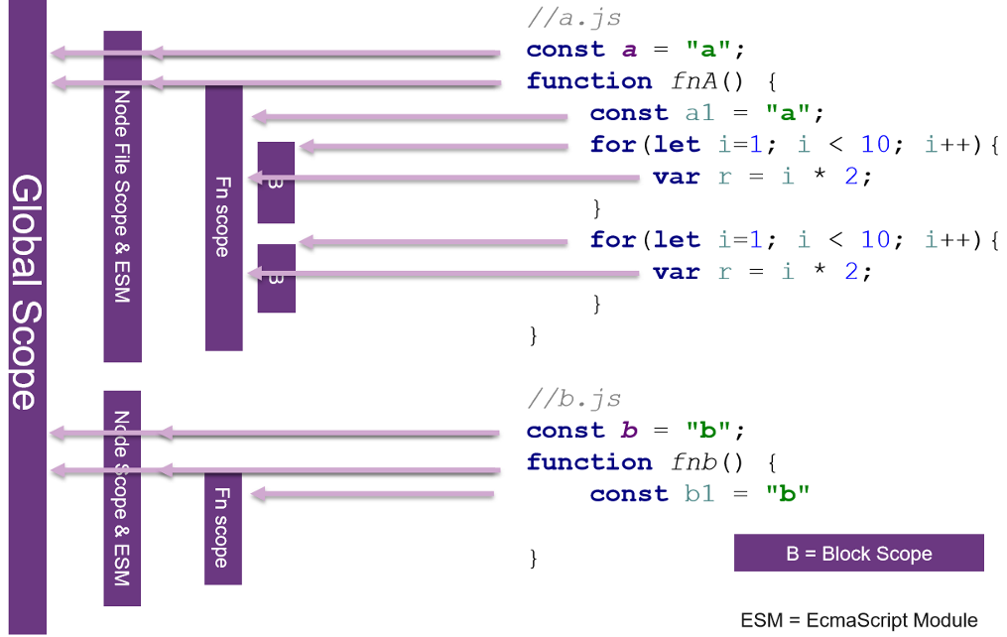

Node.js : Pro file, global.myGlVar, Browser: window.myGlVar

«this» Context: aktueller Context

* referenziert je nach dem auf anderes Objekt.
  + object.foo() 🡺 this = object
  + new Foo() 🡺 neu erstelltes Objekt
  + unbound 🡺 globale Objekt
* Mit apply() oder call kann Context gesetzt werden

Strict Mode (use strict):

* Eliminiert « fails sliently », verbessert Security, hilft codeoptimierungen möglich zu machen

Klassen: Seit ES6, ähnlich wie in Java

* Private # (wird selten verwendet)
* keine Variablendefinition zu Beginn
* instanceof() Ob objekt instanz klasse ist
* super() Zugriff auf parent.
* Klasse ist strict: Context problme, methode als arrow

Modules: Verhindert global namespace pollution

* Hilft bei Verwendung von Libs und verhindert:
  + Reihenfolge Probleme, überschriebene Klassen
* Es gibt named und default import/export. Default 1x

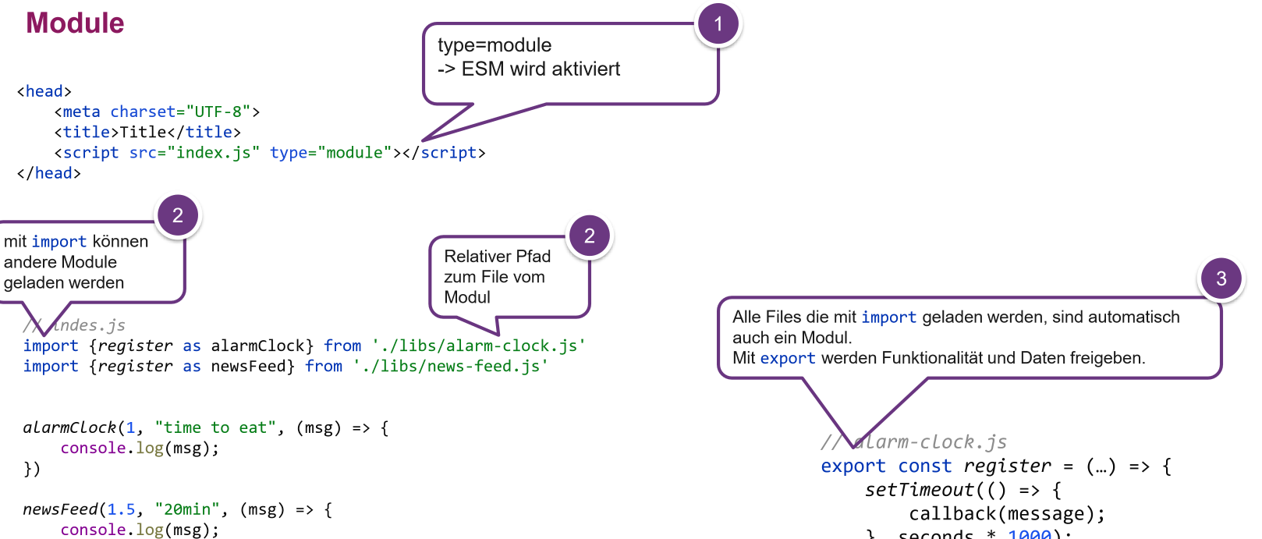

HTML (Hyper Text Markup Language)

Hypertext: Verlinkung möglich  
Markup: Inhalte werden semantisch annotiert  
Language: Definierter Syntax

Parsing:

* *Load HTML:* File mit HTML-Markup laden, Encoding!!!
* *Parse HTML*: Tags/Elemente Verarbeiten
* *DOM:* Elemente, Attr. werden zu Nodes im Dom-Baum
* *Display:* Browser stellt Elemente mit CSS dar

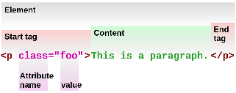

*Empty-Element*: Kein Inhalt und End-Tag, nur Slash (img)   
![Ein Bild, das Text enthält.

Content-Model:

* ... definiert Gruppen, welche auf HTML-Elemente angewendet werden. Diese definieren das Verhalten und die Regeln der Elemente.

*Tag-Omission*: Minimales HTML, nicht empfohlen

*Semantik*: Wichtig unter anderem für Screenreader

Ein Bild, das Tisch enthält.

*Section-Elemente*: body, article, aside, nav, section

* Können header, main, footer, h1 besitzen
* Aus Headings wird Outline generiert

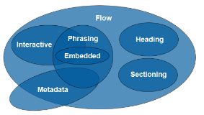

DOM (Document Object Model) 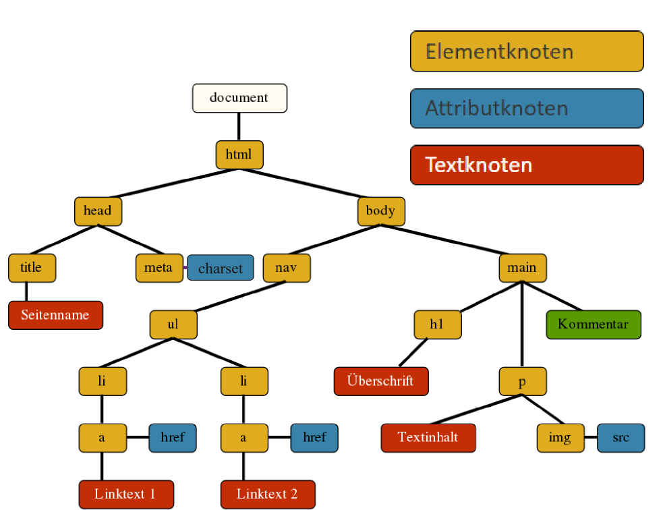

DOM Representiert HTML-Dokument als Baumstruktur

DOM hat Methoden fürs Traversieren und Manipulieren

Lifecycle

* **Interactive**: Dokument geladen/geparst.
  + Ressourcen fehlen noch (Skripte, Bilder, Style)
  + Event: DOMContentLoaded
  + Warten?
    - Libaries oder Skripte, die nicht interagieren
    - Eigene Skripte eher am Ende von body
* **Complete**: Alles Geladen
  + Event: load
  + Warten?
    - Wenn wegen Grösse von Elemente Aktionen ausgelöst werden müssen. (Overlay bei Bilder)
* *async*: sofortiges asynchrones laden und ausführen.
* *defer*: Ausführen erst nach parsen des Dokument

globale Browser Objekte:

* *window*
  + Globale Variablen liegen auf dem Window
  + Stellt alle anderen globalen Objekte zu Verfügung (console, history, document,...)
* *document*
  + Einstiegspunkt für den DOM-Tree
  + Bietet DOM-Such-Methoden und DOM-Manipulations-Methoden an

Selektion/(Suche):

* Klassisch: document.getElements...
  + gibt kein Array zurück sondern eine HTMLCollection
  + kein forEach, map, filter
  + Erzeugt Live-Query (dym. Update)
  + Loop mit for(elmt of htmlcollection){...}

document.getElementById('mainID');  
document.getElementsByClassName('mainClass');  
document.getElementsByName();  
document.getElementsByTagName('li');

* Neu: document.querySelector
  + Mit CSS Selektoren

document.querySelector('#mainID');  
*//erste gefundene Element im Sub-Baum*  
document.querySelectorAll('.mainClass');*// alle gefundenen Elemente im Sub-Baum als NodeList*  
document.closest('li'); *//First parent*  
document.matches('next'); *//boolean*

* + NodeList definiert forEach
    - kein map, filter
    - Loop mit for(elmt of nodelist){...}

DOM Navigation

<node>.parentElement  
<node>.childNodes *//Auch text-Nodes und Kommentare*  
<node>.children *// Nur Nodes vom Typ HTMLElement*  
<node>.firstChild *//erste Node,auch Txt und Kommentare*  
<node>.firstElementChild *// erstes HTMLElement*  
<node>.nextSibling  
<node>.nextElementSibling

NodeTypen:

* EventTarget:
  + addEventListener(); removeEventListener();
* Node Interface:
  + childNodes
  + firstChild
  + nextSibling
  + appendChild()
  + removeChild()
* Element Interface
  + id / className / classList / innerHTML /
  + getAttributes() / setAttribute() / toggleAttribute()
  + querySelector() / querySelectorAll() / ...
  + scrollTo()
  + Parent Node:
    - children / firstElementChild /lastElementChild
    - append() / remove()

**const** newEl = document.creatElement('div');  
newEl.appendChild(document.createTextNode('Hello'));  
document.getElementById('mainId').appendChild(newEl);

innerHTML:

* Liest und schreibt den Inhalt vom Element als HTML-Code

**const** c = document.getElementById('mainId');  
console.log(c.innerHTML);  
c.innerHTML = '<div>Neuer HTML Inhalt</div>';

innerText:

* Beinhaltet nur sichtbarer Text

style:

* Besser als direktes Setzen des style-Attr als String

**const** c = document.getElementById('mainId');  
c.style.background = "yellow";

Event:

* Mehrere registrierte listener für ein Event Möglich
* Bubbling: Event durchläuft DOM-Tree. So kann jedes Element reagieren. So Listener auf übergeordnetes Event möglich.

**const** eventFunction = () => {  
document.querySelector('container')  
.appendChild(document.creatTextNode("Hello World"));}  
**const** btn = document.querySelector('#meinBtn');  
btn.addEventListener('click', eventFunction);

Data-*:

* HTML Elemente haben fest definierte Attr
* Benutzerdefinierte Attr -> data-...
* Daten Austausch zwischen HTML und Javascript
  + .getAttribute() / setAttribute()

CSS (Cascading Style Sheet)

Wiederverwendbares/austauschbares Styling  
Cascading: Regel wirkt von oben nach unten

*Inline*: HTML-Property style <span style="color: green; ">  
*Style-Tag im Header* (nur testen): <style>…</style>  
*Separates File:* <link rel="stylesheet" href="file.css">

Ein Bild, das Text enthält.

Kommentare: /** **/

|  |  |  |
| --- | --- | --- |
| **Selektor** | **Alle Elemente** | **Universal** |
| div | Elemente von Typ | Typ |
| .class | Elemente mit Klasse | Klassen |
| #id | Elemente mit ID | ID |
| div a | Alle a-Elemente in . div |  |
| div > a | Nur a-Elemente mit direkten div-Eltern |  |
| div ~ a | Alle nachfolgenden geschwister-Elemente a, des div-Elements |  |
| div, a | Alle Elemente welche a oder div sind |  |
| div[href="…"] | Alle Elemente mit diesem Attribut | Attribut |
| div::before | Empty-Element direkt vor den Kindern des div | Pseudo Element |
| div::after | Empty-Element direkt nach den Kindern des div | Pseudo Element |
| a:hover | a-Elemente, welche «gehovert» wurden | Pseudo Klasse |
| input:required | Inputs, welche required sind | Pseudo Klasse |
| div:first-child  div:nth-child(2n)  div:nth-child(even) | Kinder des div, welche die Bedingung erfüllen | Pseudo Klasse |

Spezifität-Algorithmus

* Vier Zähler (A, B, C, D), Startwert 0
  + A++ inline-Styles
  + B++ ID-selektoren
  + C++ Klassen-selektoren, Pseudo-Klasse, Attribute
  + D++ Typ-Selektoren und Pseudoelemente
* Zuletzt definierte Regel gilt falls gleiche Spezifität
* !important überschreibt andere Deklarationen

Box-Model

* Background wird auf Contend und Padding angewendet. 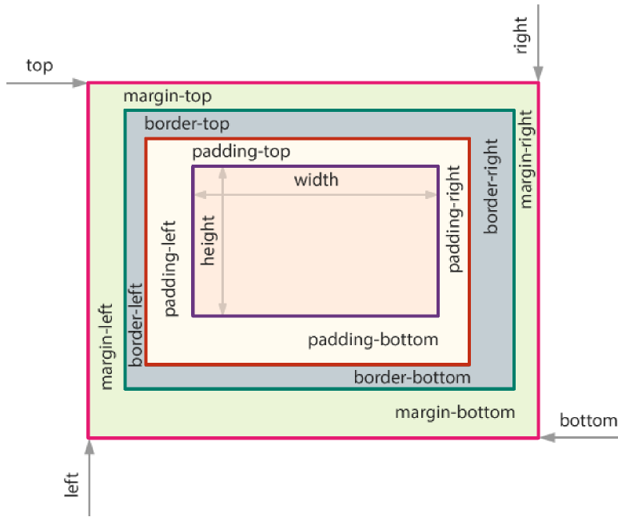
* box-sizing:default (height&width = content)
* box-sizing: border-box (height &width = content+padding+border)

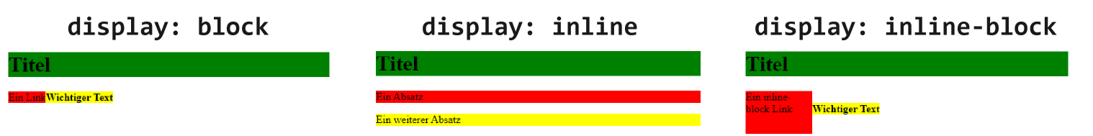

Layouting: ~~Tabellen/Floats~~, **FlexBox**, CSS-Grid

* display: flex oder display: inline-flex
* flex-direction: row (oder column) [X bzw. Y-Achse]
* justify-content: center (flex-start, flex-end, …) Anordnung auf Main-Axis
* align-items: center (etc.) Anordung auf Cross-Axis
* align-self (Einzelne elemente anpassen)
* flex-grow, flex-shrink, flex-basis, flex-wrap

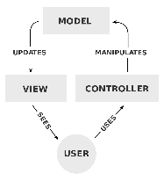MVC (GUI Archidektur)

* *Model*: Data Model, Business Logic,  
  keine View Refs
* *Views*: Anzeige
* *Controller*: User Input,   
  View Wechsel

Clean Code

* *Name*: Kurz, Intuitiv, Beschreibend, Aussprechbar
  + Funktionen: Verb
  + JS: camelCase
  + CSS: kebab-case
* Funktionen sollen kurz sein
* Linter hilft CleanCode einzuhalten (ESLint, Stylelint)

Server / Client

**import** http **from** 'http';  
**const** PORT = 8080;  
**function** **requestHandler**(req, res) {  
 **if** (req.url === '/favicon.ico') {res.end(); return;}  
 console.log('url: ', req.url);  
 console.log(req.headers);  
 res.write('<h1>Hello ');   
 res.end('World</h1>');  
}  
**const** server = http.createServer();  
server.on('request', requestHandler);  
server.listen(PORT,() => console.log('Node listening on Port ', PORT));

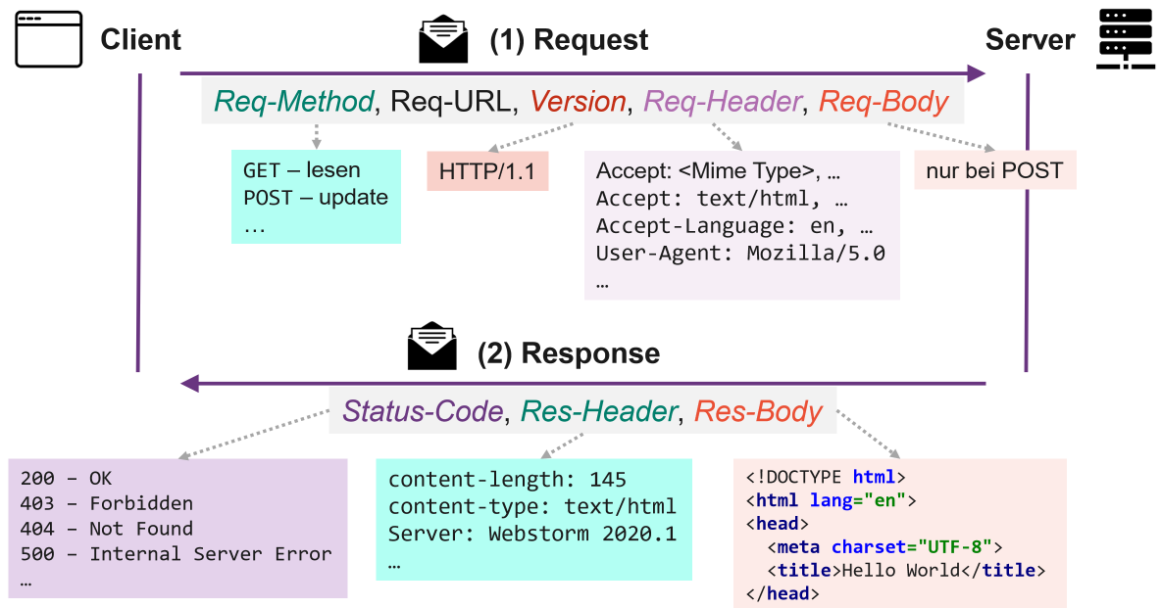Ein Bild, das Tisch enthält.
Ein Bild, das Tisch enthält.

Ajax (Asynchronous JavaScript and XML)

Vorteile:

* Interaktive Kommunikation mit Server
* Dynamische Seiten möglich
* Reduzierter Traffic-Verbrauch (Nur notwendiges)

Nachteile:

* Nutzer ohne JS sehen Daten nicht (10% der Nutzer)
* Suchmaschinen sehen Daten nicht
* Zurück-Funktion, Loading-Indicators aufwendiger

Callback-Funktionen: asyncrone Antworten

* ***Callback***: Einfacher

**async function** **doHomework**(subject, callback){  
 alert('Starting my ${subject} homework.');   
 await callback();  
}  
**function** **alertFinished**(){   
 alert('Finished my homework');   
}   
doHomework('math', alertFinished);

* ***Promise***: (Liefert Promise-Wert)
  + Komplexer, chaining möglich
  + Stellt Abschluss oder Misserfolg einer asynchronen Operationen und deren Wert dar

**var** hans = **new** Promise(**function**(resolve, reject) {   
 **let** x = "Hello";  
 **let** y = "World";  
 **if**(x === y) {   
 resolve("x=y");   
 } **else** {   
 reject("x!=y");   
 }   
});   
hans.then(**function** (successMsg) {  
 console.log(successMsg); *//Output: x=y*   
 }).catch(**function** (errorMsg) {  
 console.log(errorMsg); *//Output: x!=y*  
 });

Ein Bild, das Text enthält.
**Status***: pending*: aktiv, *fulfilled*: erfolgreich, *rejected*: gescheitert

**Callbacks**: .then, .catch oder await.

Fetch

API für HTTP-Requests (Ersetzt XLMHttpRequest) Ein Bild, das Text enthält.

*// Umgang mit URLS* **let** url = **new** URL('/ressource', 'https://myapi.ch');   
url.search = **new** URLSearchParams({some:1,params: 2});  
fetch(url);

Ajax Probleme und deren Lösung

Langsamer API-Service

* View in suspense-Status setzen
* UI-Elemente deaktivieren, Feedback geben (Ladeanimation, aktualisierende Werte entfernen)

Unzuverlässiger API-Service

* Request wiederholen (Max Anzahl!)
* Zeitlimit (Timeout):

**const** controller = **new** AbortController();  
**const** signal = controller.signal;  
setTimeout(() => controller.abort(), 5000);  
fetch(url, { signal }).then(response => …

* Fehlermeldung bei leerer Antwort

Langsamer API-Service bei kont. Nutzerinteraktivität

* Debouncing / Trhotelling (Warten und erst nach bestimmter Zeit, wenn User gerade nichts eingibt Request senden)
* Ersetzen von Requests (preempt): abbrechen!

Polling (Server Push)

* Updates vom Server holen

setInterval(updateChatFromServer, 10000);

* Sockets verwenden (3rd Pary Libary)

REST (Repersentational State Transfer)

Richardson's Maturity Model:

* *Level 0 – The Swamp of POX:*
  + Datenstruktur
* *Level 1 – Ressourcen:*
  + Siehe ROA
  + Stellt die Ressourcen in den Mittelpunkt
  + Ressource immer in Mehrzahl
  + Ressourcendarstellung, was kann die Ressource
    - Welche Verbs werden unterstützt?
    - /customers/12/orders/1
    - orders/1
* *Level 2 – HTTP Verbs:*
  + saubere Umsetzung der Verbs
  + Verbs:
    - GET -> Ressource wird angefordert
    - POST -> erzeugt eine neue Ressource
    - PUT -> aktualisiert / erzeugt eine Ressource
    - DELETE -> löscht eine Ressource
    - HEAD -> gleich wie GET jedoch ohne die Ressource zu erhalten

🡺 Nur Liste der Ressourcen, bzw. Header

* + - OPTIONS -> wie darf eine Ressource verwendet werden
    - PATCH -> partielles Updaten einer Ressource
* *Level 3 – Hypermedia Controls:*
  + Wie sind die Ressourcen zusammen gelinkt
  + Hateoas (Hypermedia as The Engine of Application State):
    - REST-Eigenschaft
    - REST-Client nur durch das Folgen von URI im Hypermedia-Format durch die Webanwendung bewegen kann dadurch lässt sich die Schnittstelle eines REST-Services jederzeit anpassen
  + Beschreibung des Ablaufs: 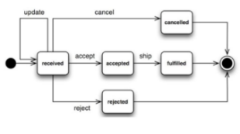

ROA (Resource Oriented Architecture): Grundprinzip

* Ressource
  + Alles was genug wichtig ist, um referenziert zu werden
* Ressource Name
  + Eindeutige ID der Ressource
  + in Mehrzahl
  + sind Nomen
  + REST benutzt URI
    - Beispiel: orders/1 oder books/0-330-25864-8
* Ressource Repräsentation (mehrere)
* Ressource Links
  + Benutze Hyperlinks als Verknüpfung der "Dinge"
* Ressource Interface
  + Uniform Interface / Benutze Standard-methoden
* Statuslose Kommunikation

Grundlagen Web-Design, Usability

Heuristiken (Daumenregeln): Es gibt nicht DIE Lösung

Augenführung:

* nur einen kleinen "scharfen Fleck" (Fovea)
* durch Augenbewegung verschoben (Fixation)
* leicht Informationen im GUI zu übersehen
* Aufmerksamkeit kann gelenkt werden
  + Position, Eye Catcher, Bewegung
* Standardreihenfolge: Oben -> Unten, Links -> Rechts
* Ablauf:
  + Scannen
    - Akzente setzen   
      (Headlines, Schlüsselwörter/-Bilder, Links/Suchhilfen)
  + Skimmen
    - Zusammenfassen   
      (kurze Absätze, Listen/Tabellen/Grafiken,...)
  + Lesen
    - In die Details gehen   
      (längerer Fliesstext, Druckformat)
* Eye Catcher können Reihenfolge brechen
  + hell /dunkel, einzeln/gruppiert, Grafik/Text, Farbe/SW, gross/klein, Bewegungen, Augen & Blickrichtung, ...
* Change Blindness: Tendenz Veränderung übersehen
* Meldungen immer beim Feld

Affordances: Greifbarkeit (von UI Elementen)

* Gibson: Natürliche Wahrnehmung
* Norman: Wargenohmene affordance (Tochscreen)
* Visuelles Design & Interaktionsdesign bei Controls
* gutes Interaktionsdesign
  + Zeigt den aktuellen Zustand
  + Zeigt dem Nutzer Möglichkeiten an
  + Die Sprache des Nutzers
  + Begleitet den Nutzer Schritt für Schritt
* Interaktionselemente sollten…
  + ...grundsätzlich sichtbar sein (Pixel on Screen)
  + ... vom Nutzer wahrgenommen werden
  + ... vom Nutzer zielführend interpretiert werden
  + .. vom Nutzer genutzt werden können

Constraints: Einschränkungen setzen, Konventionen einhalten (Maus kann Bildschirm nicht verlassen)

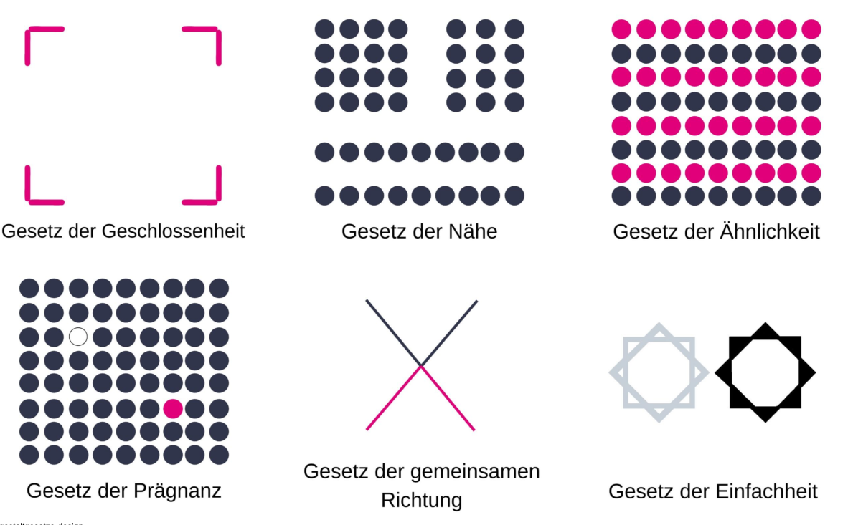

Visuelles Design:

* Farbe:
  + Farbblindheit beachten
  + Kontrast beachten
  + Galitz (2002)
    - GUI Design in Grau, Farbe zu Akzentuierung
    - Nicht mehr als 4 Farben
  + Psychologische & Kulturelle Aspekte beachten
    - Rot ist nicht immer gleich "Stop" und "Achtung"
    - Grün ist nicht immer gleich "Gut" und "Weiter"

Nielsen-Heuristiken:

1. **Sichtbarkeit des Systemstatus**
   * Zustand und Interaktionsmöglichkeit anzeigen
2. **Übereinstimmung zwischen System und realer Welt**
   * Begleitet Nutzer durch den Prozess, Keine Ablenkung
3. **Freiheit und Kontrolle der Nutzer:in**
   * Undo statt Sicherheitsabfragen
4. **Konsistenz und Standards**
5. **Fehlervermeidung**
6. **Wiedererkennen statt erinnern**
7. **Flexibilität und effiziente Nutzung**
   * Touch-Target 1cm2: *0.9cm + 0.2cm padding*
8. **Ästhetik und minimalistische Gestaltung**
9. **Hilfe beim Erkennen und Beheben von Fehlern**
10. **Hilfe und Dokumentation**

Beispiele JS

Counterfunction:

**function** **makeCounterFn**(start){  
 **return** _ => {**return** start++;};  
}  
**const** fn = makeCounterFn(10);  
console.log(fn()); *//10*  
console.log(fn()); *//11*  
console.log(fn()); *//12*

Counterobjekt:

**function** **makeCounterObject**(start){  
 **return** {getNext: _ => start++};  
}  
**const** obj = makeCounterObject(20);  
console.log(obj.getNext()); *//20*  
console.log(obj.getNext()); *//21*  
console.log(obj.getNext()); *//22*

Counterklasse:

**class** **Counter** {  
 **constructor**(start){**this**.counter=start;}  
 getNext(){**return** **this**.counter++;}  
}  
**const** obj = **new** Counter(30);  
console.log(obj.getNext()); *//30*  
console.log(obj.getNext()); *//31*  
console.log(obj.getNext()); *//32*

StepCounterklasse:

**class** **StepCounter** **extends** **Counter**{  
 **constructor**(start, step=1){  
 **super**(start);  
 **this**.step = step;  
 }   
 getNext() {  
 **const** before = **this**.counter;  
 **this**.counter += **this**.step;  
 **return** before;  
 }  
}